PROMPT UTILISATION IA :

comment mettre les images sur un oled esp32

Pour afficher des images sur un écran OLED connecté à un ESP32, tu peux convertir tes images en tableaux de pixels que ton programme Arduino pourra afficher. Je vais te montrer la méthode étape par étape. 😊

1. Vérifie ton écran OLED
128x64 Monochrome 0.96 Inch I2C OLED Display Module - Altronics

La plupart des petits écrans OLED utilisés avec un ESP32 ont ces caractéristiques :

Résolution : 128 × 64 pixels

Contrôleur : SSD1306

Communication : I2C

Couleurs : noir et blanc

Si ton écran est différent, la méthode peut changer.

2. Installe les bibliothèques Arduino
Dans Arduino IDE :

Ouvre Outils → Gérer les bibliothèques (ou l'icône des bibliothèques).

Recherche Adafruit SSD1306 et installe-la.

Recherche Adafruit GFX Library et installe-la également.

3. Convertis ton image en code
Un ESP32 ne peut pas afficher directement un fichier JPG ou PNG avec les fonctions classiques de la bibliothèque SSD1306. Pour une image monochrome, tu peux la convertir en tableau de bits.

unimported - npm

Étape A — Choisir l'image

Prends une image simple, idéalement en noir et blanc, avec une résolution adaptée à ton écran.

wiki-documents/docs/Sensor/SeeedStudio_XIAO/SeeedStudio_XIAO_Expansion_board/xiao_eink_expansion_board_v2.md at docusaurus-version · Seeed-Studio/wiki-documents · GitHub

Étape B — Utiliser un convertisseur

Ouvre image2cpp.

Importe ton image.

Choisis une taille de 128 × 64 pixels.

Sélectionne le format de sortie compatible avec Adafruit GFX.

Génère le code et copie le tableau obtenu.

4. Affiche l'image sur l'ESP32
Voici un exemple complet pour un OLED SSD1306 de 128 × 64.

#include <Wire.h>
#include <Adafruit_GFX.h>
#include <Adafruit_SSD1306.h>

#define LARGEUR 128
#define HAUTEUR 64

Adafruit_SSD1306 oled(LARGEUR, HAUTEUR, &Wire, -1);

// Image de démonstration : un petit cœur
const unsigned char imageCoeur[] PROGMEM = {
0x00, 0x00, 0x00, 0x00,
0x1C, 0x3E, 0x7F, 0xFF,
0xFF, 0x7F, 0x3E, 0x1C,
0x08, 0x00, 0x00, 0x00
};

void setup()
{
Wire.begin(21, 22);

if (!oled.begin(SSD1306_SWITCHCAPVCC, 0x3C))
{
while (true)
{
}
}

oled.clearDisplay();

oled.drawBitmap(
0, 0,
imageCoeur,
32, 4,
SSD1306_WHITE
);

oled.display();
}

void loop()
{
}

Attention : ce tableau est uniquement un exemple de démonstration. Il ne représente pas une image complète de 128 × 64 pixels. Pour afficher une vraie image, utilise le tableau généré par le convertisseur et indique ses dimensions exactes dans drawBitmap().

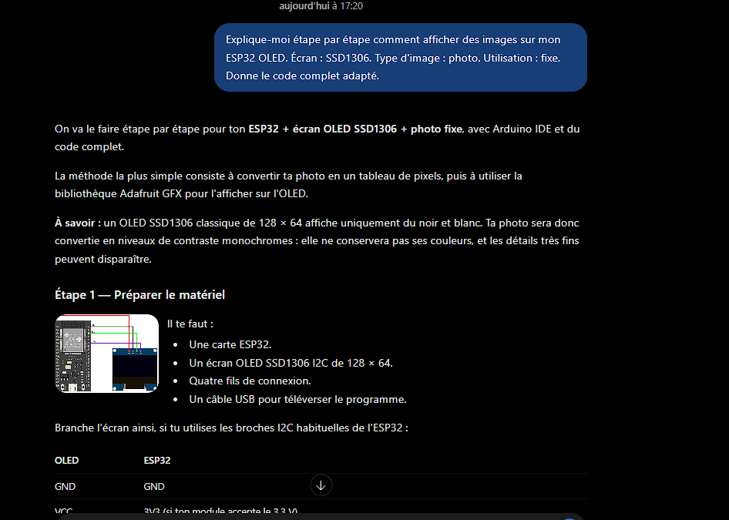

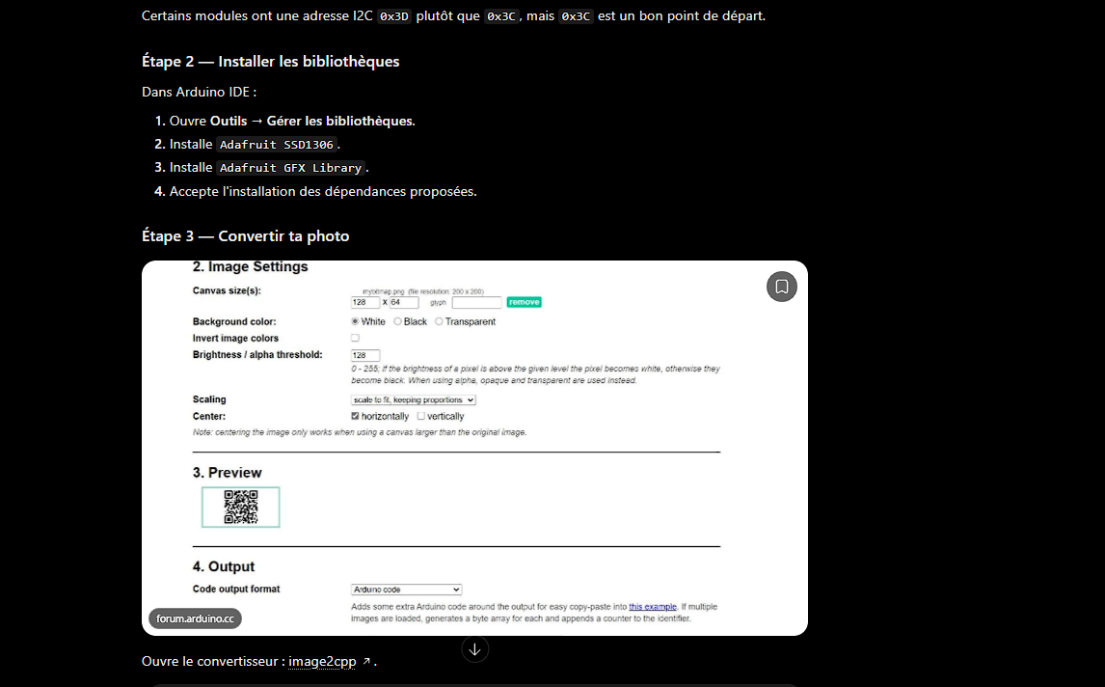

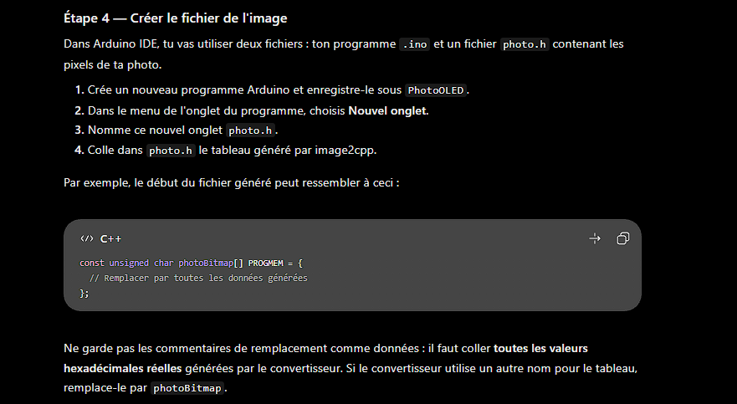

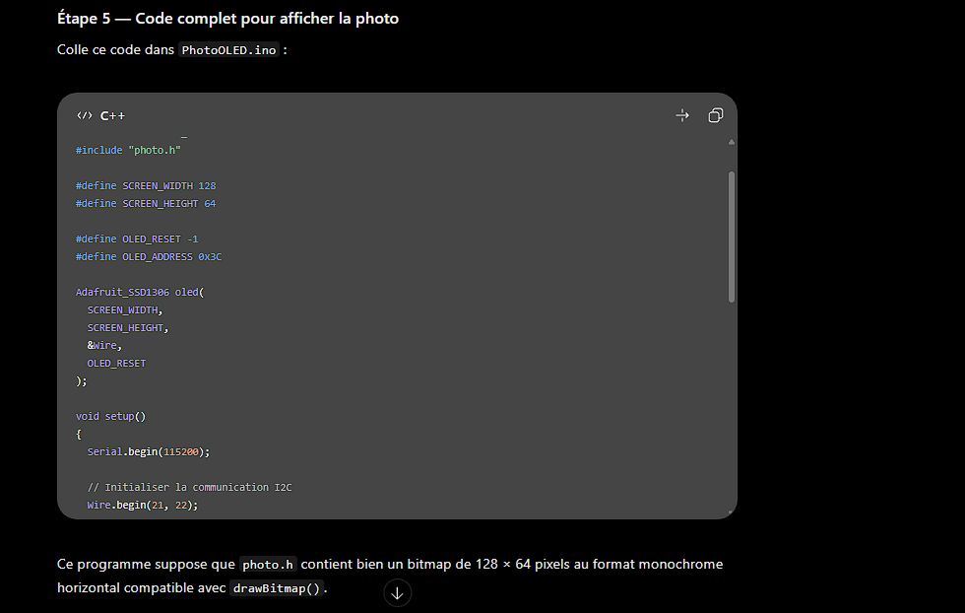

Dans mon cas j’ai utilisé Icone.h

